ПАМЯТКА
о запрете и опасности рыбной ловли в охранной зоне ЛЭП

«Россети Северо-Запад» напоминает: в последнее время участились случаи электротравматизма при ловле рыбы в водоемах вблизи линий электропередачи (ЛЭП). При приближении удочки, длина которой достигает 6 м и более, что соизмеримо с расстоянием от земли (воды) до проводов ЛЭП, или мокрой лески к проводам на расстояние менее 0,6 м, человек попадает под действие электрического тока. Электротравматизму могут быть подвержены и находящиеся рядом с рыболовом люди, так как на расстоянии 8 м возникает шаговое напряжение. В результате человек получает удар электрическим током, сильные ожоги, нередко приводящие к смерти. Помните, что воздействие электрического тока вблизи водоемов имеет тяжелые последствия, так как вода – хороший проводник электричества.
Категорически запрещается ловить рыбу в охранных зонах воздушных линий электропередачи и непосредственно под ними. Это смертельно опасно!
Прежде чем приступить к ловле рыбы, осмотритесь по сторонам. Выбирайте для рыбалки места вдали от воздушных линий электропередачи, трансформаторных будок и иных энергообъектов. Необязательно прикасаться к токоведущим частям, чтобы получить смертельный удар. Благодаря высокой разности потенциалов электрический ток может «пробить» воздушный промежуток длиной от нескольких десятков сантиметров до нескольких метров. При повышенной влажности воздуха опасное расстояние возрастает, а при использовании углепластиковых удилищ оно может достигать десятка метров.
При перемещениях под ВЛ смертельно опасно поднимать удилища, нести их на плече - во избежание приближения и случайного прикосновения к проводам. Следует проносить удилище, опустив его параллельно земле.
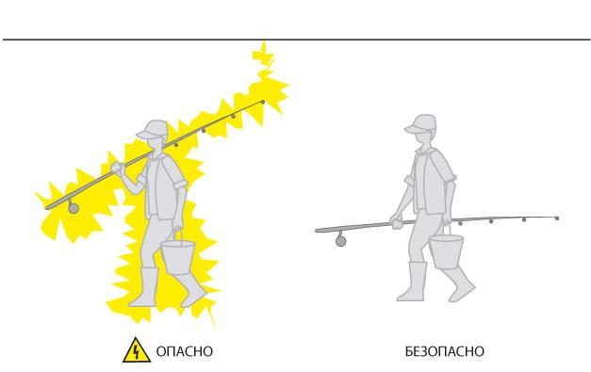
Уважаемые любители рыбной ловли!
• Помните, что причиной несчастных случаев являются, как правило, личная неосторожность и невнимательность самих пострадавших, незнание или пренебрежение простыми правилами электробезопасности.
• Прежде чем приступить к увлекательному занятию - рыбалке, убедитесь, что поблизости нет ЛЭП. Ловля рыбы вблизи ЛЭП, проходящих над поверхностью водоемов или по их берегам, запрещается!
• Чтобы ваша рыбалка не имела трагических последствий, помните об электробезопасности и предостерегайте других.
• Не подвергайте свою жизнь и жизнь окружающих вас людей опасности!

Помните: электричество опасно! Любая электротравма - это тяжелые повреждения организма: каждый второй удар током заканчивается гибелью людей.

